八年级物理期中考试卷 姓名：
一、选择题（每题2分 共30分）
1、某个物体的质量约为250g，这个物体可能是（ ）
A．教室里的一张课桌 B．八年级（下）的物理课本
C．一支新的铅笔 D．一个正常的小学生
2、我们在用托盘天平称量物体质量的过程中，向右移动游码的作用是（ ）
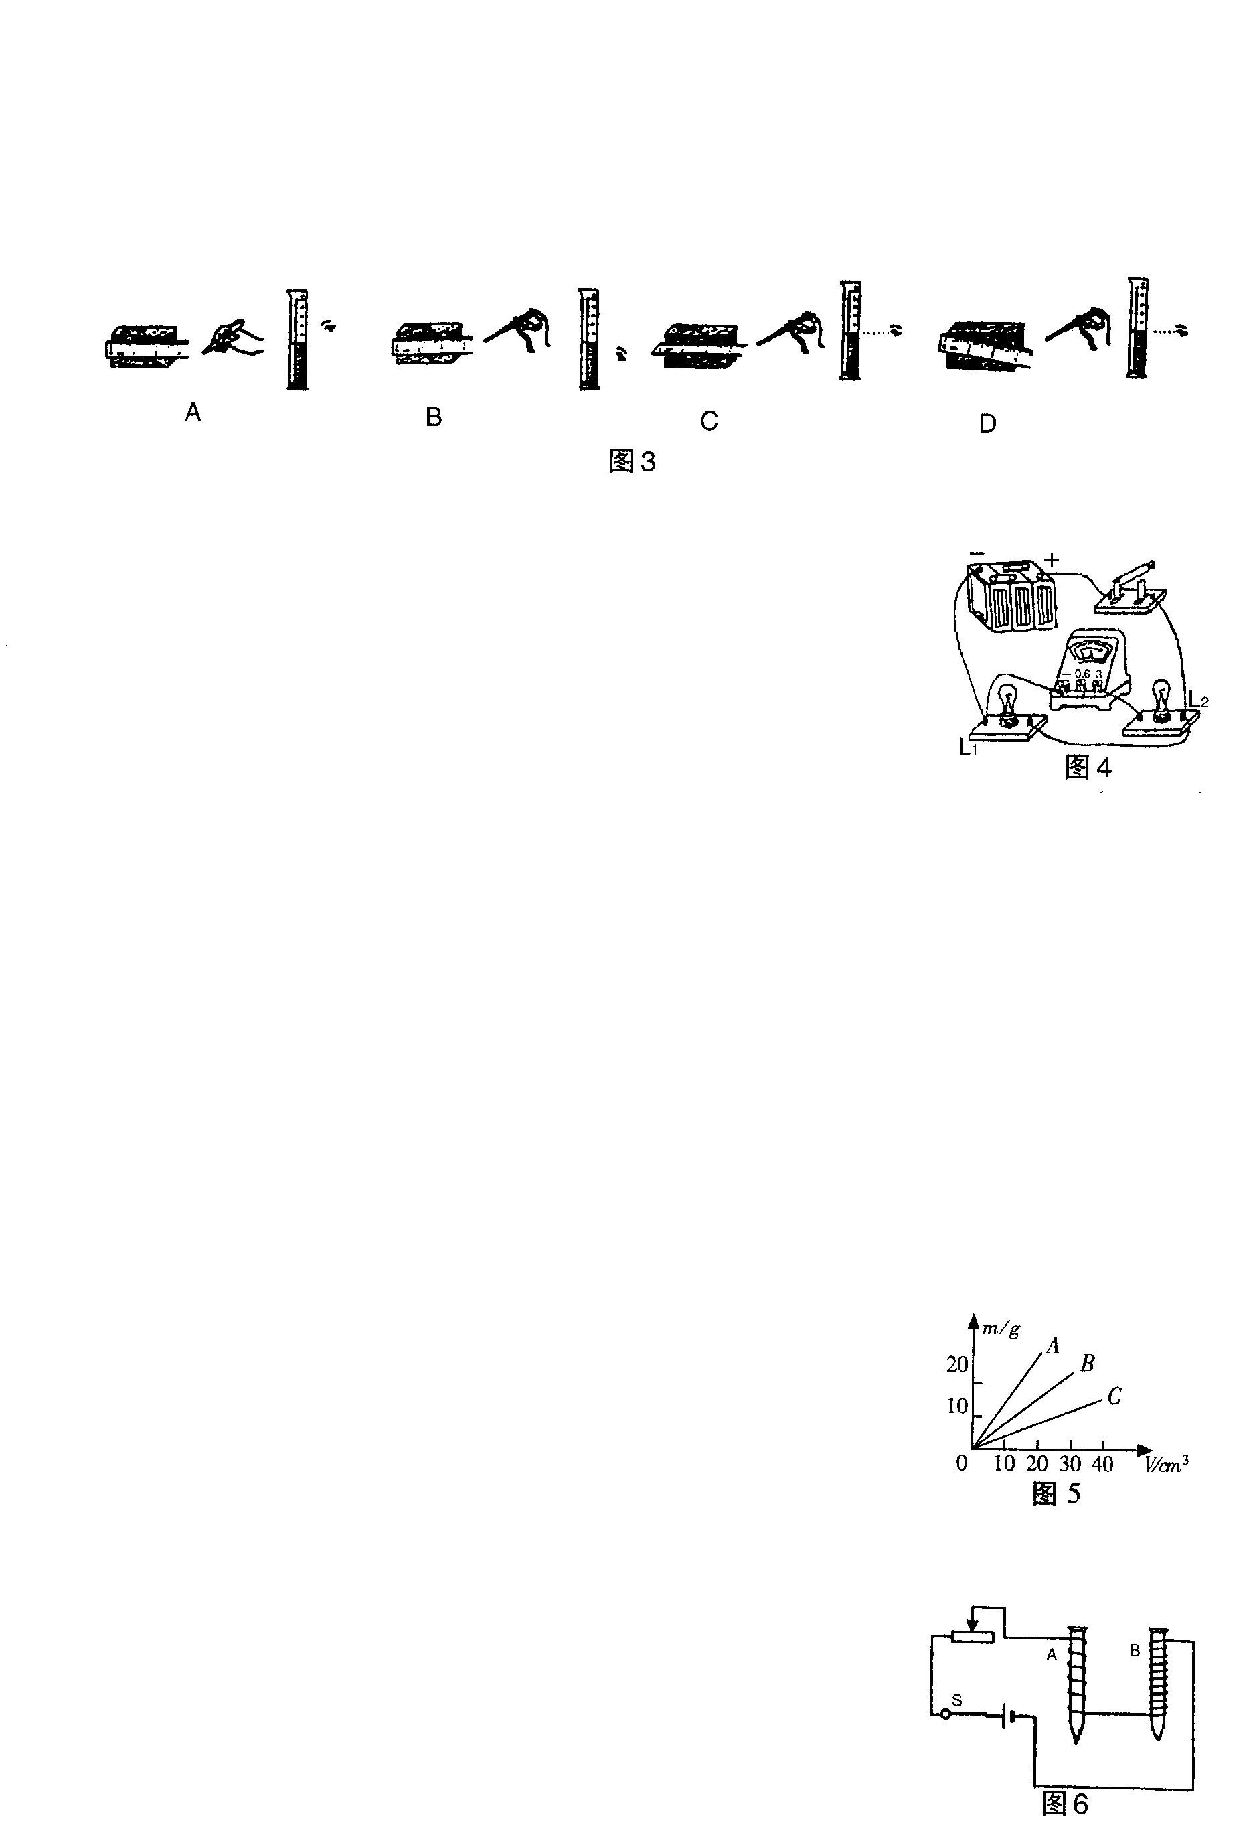
A.相当于向左调节平衡螺母 B．可代替指针用来指示平衡
C．相当于在左盘中加小砝码 D．相当于在右盘中加小砝码
3、如图1所示是A、B、C三种物质的质量m与体积V的关系图像。由图可知，A、B、C三种物质的密度ρ_{A}、ρ_{B}、ρ_{C}之间的大小关系是 ( )
A·ρ_{A}<ρ_{B}<ρ_{C} B·ρ_{A}<ρ_{B}>ρ_{C} C·ρ_{A}>ρ_{B}>ρ_{C} D·ρ_{A}>ρ_{B}<ρ_{C}
4、关于能量的描述不正确的是 ( )
A．挂在屋顶的电灯具有重力势能 B．太阳的光具有光能
C．正在行驶的火车具有动能 D．挂在墙上的弹弓具有弹性势能
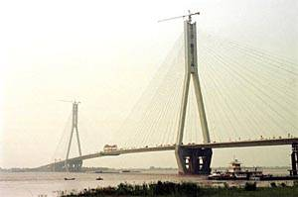
5、如图，南京长江二桥全长21.197Km，主桥长2938m，主跨628m，居世界第三中国第一，两座索塔高达195.41m，由钢筋水泥浇铸而成，160根钢索中，最长的313m，最短的也有160m，索塔用钢筋水泥浇铸，而拉索用钢索主要是因为（ ）
A 钢筋水泥浇铸的索塔非常坚硬，钢索的密度很大
B 钢筋水泥浇铸的索塔密度很小，钢索非常坚硬
C 钢筋水泥浇铸的索塔非常坚硬，钢索的韧性很好
D 钢筋水泥浇铸的索塔耐高温，钢索的导电性很好
6、下列现象中，能用分子的无规则运动知识来解释的是（ ）
A、春天，柳絮飞扬 B、夏天，槐花飘香 C、秋天，落叶飘零 D、冬天，雪花飘飘
7、原子核是由下列哪组粒子组成的 ( )
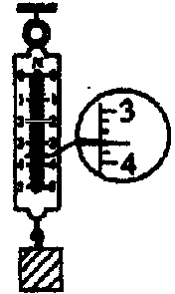
A、质子和电子 B、质子和中子 C、中子和电子 D、质子、中子和电子
8、关于宇宙大爆炸，下列说法中正确的是（ ）
A 宇宙起源于一个比较稳定的“原始火球”。
B “原始火球”的爆炸是整体的，涉及宇宙的全部物质及时间、空间。
C “原始火球”’的爆炸导致宇宙空间处处膨胀，温度则相应升高。
D 大爆炸宇宙模型认为，“原始火球”的密度无限大，但温度不是很高
9、如图所示，一物体挂在弹簧测力计下端，物体对弹簧测力计拉力的大小为
A．4.4N B．3.9N C．3.6N D．3.3N （ ）
10、使用弹簧测力计时，下列说法中不正确的是 （ ）
A.所测量的力不能超过测量范围 B.使用前轻轻拉动挂钩来回运动几下
C.使用前应校零 D.使用时弹簧测力计必须竖直拉着
11、关于力的下列说法正确的是( )
A.一个物体能发生力的作用 B.不互相接触的物体间没有力的作用
C.物体接触了就一定发生力的作用 D.有力发生时，施力物体同时也必定是受力物体
12、下列现象用分子运动的理论来解释，正确的是（ ）
A．石灰石能被粉碎成粉末，说明组成物质的分子很小
B．空气能被压缩，说明分子间有引力
C．“破镜不能重圆”，说明分子间存在斥力
D．在一杯凉开水中放一块塘，过一会儿表面的水也有甜味，说明分子做无规则运动
13、一定质量的冰熔化成水后，它的体积与原来相比（ ）
A、增大1/9 B、增大1/10 C、减小1/9 D、减小1/10
14、下列例子中，不能说明分子在不停地做无规则运动的是
A．室内扫地时，在阳光下看见灰尘在空中飞舞
B．晒衣服时，水蒸发，衣服变干
C．卫生球放在箱里，过几天整个箱子充满了樟脑味
D．把一块方糖投入一杯开水中，隔一会整杯水变甜了
15、下列关于力的说法中正确的是( )
A．“孤掌难鸣”说明了离开物体也能产生力的作用
B．相互接触的物体一定有力的作用
C．产生力的作用时，受力物体同时也是施力物体
D．地球吸引树枝上的苹果，苹果不吸引地球
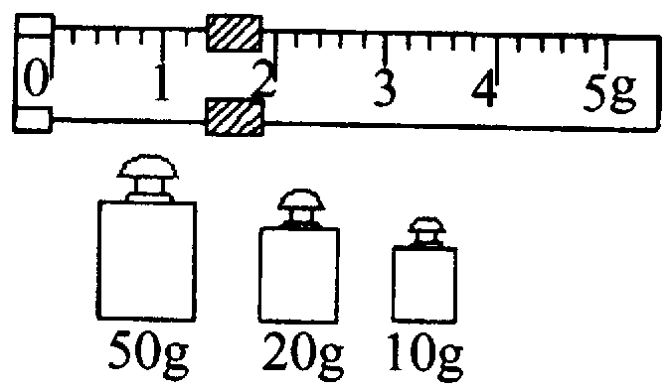
- 填空题（每空1分 共26分）
16、一名正常的中学生的质量约为50 ；经研究发现，当物体的形状、 及 发生改变时，质量大小不改变。
17、小明在调节托盘天平横梁时，先把游码移到左端零刻度处，发现横梁左端高、右端低，他应该把平衡螺母向 端调（选填“左”或“右”）。他用已调好的天平测量某物质的质量，当所加砝码和游码的位置如图示，天平横梁正好平衡，则该物体的质量为 g。
18、水的密度是1×10³Kg/m³，它表示的物理含义是： ；一只瓶子装满水，能装0.5kg的水，若把水倒掉一半，则瓶中水的密度大小 ；重力大小 ；（选填：增大、不变、减小）如果用它来装煤油，最多能装密度为0.8×10³Kg/m³的煤油_______kg。
19、有一尊大理石人像的高度是质量为50kg的人的高度的2倍,若人的密度约为1.0×10³ kg/m³,则人的体积约为 m³,大理石的密度为2.7×10³ kg/m³,可以估算出这尊石像的质量约是_____kg h
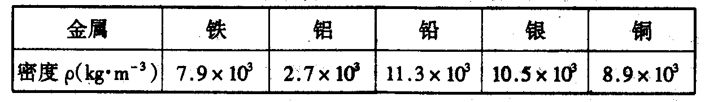
20、为了鉴别某金属块的材料，先将该金属块放在调好的天平上，测出它的质量，然后将它放进盛有水的量筒内，测出它的体积。天平平衡时右盘中的砝码和游码的示数以及量筒中水面先后的位置如图所示。该金属块的质量是 ，它的体积是 ，算出它的密度后查表可知该金属可能是 。

21、吸烟有害健康。在空气不流通的房间里，只要有一个人吸烟，整个房问就会充满烟味，这表明 。在公共场所，为了他人的健康，请你给吸烟者提出一条合理的建议： 。
22、请你将下列物质进行分类：铜块、水银、饼干、水、蜡块、牛奶。你的分类标准是： ；可分为 和 。
23、将100mL的水和100mL酒精充分混合，混合后水与酒精的总体积将 (选填“大于”、“等于”或“小于”)200mL，上述现象说明分子之间 。
24、两滴水银靠近时，能自动结合成一滴较大的水银，这一事实说明分子之间存在着_________，物体不能无限地被压缩，说明分子间存在____________。
25、某同学从一块大岩石上砸下一小块岩石，用天平称得质量是27 g，放入装有80 ml水的量 筒中，水升至90 ml，这块岩石的密度是__ g/cm3，合____ kg/m³
三、作图题（3分）
26、质量为10Kg的物体静止在水平地面上，计算物体所受的重力并在图上画出重力的示意图（取g＝10N/Kg）.
27、图示是长在枝条上的苹果，请你在图中画出苹果受力的示意图。
28、如图10所示，重15N的足球被踢出去后在空中运动的情形，请画出足球所受重力的示意图。
29、请在图11中画出均匀木棒受到的重力和木棒对墙壁的压力的示意图。
30、作出图12中不倒翁的受重力示意图（O为不倒翁的重心）。
31、小兰同学用10N的水平力拉弹簧，如图所示。作出小兰对弹簧拉力的示意图。
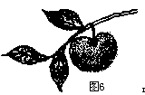
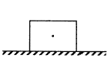
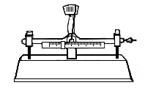
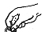
图10

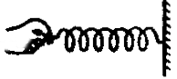
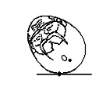
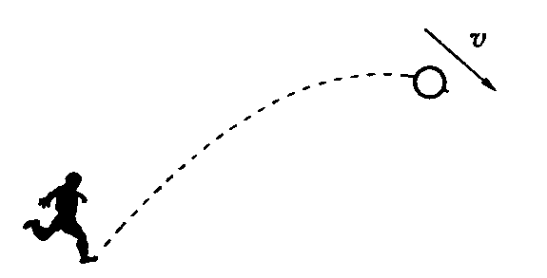
图12
图11
图10

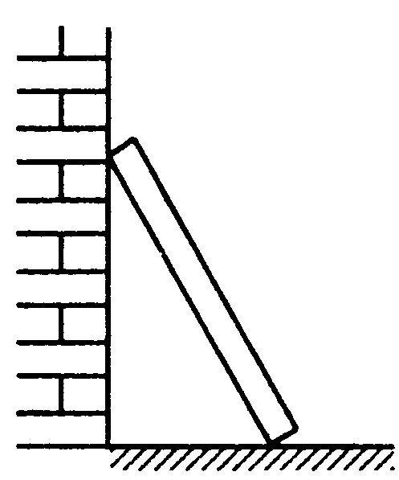

四、实验题（共27分）
32、小明同学用托盘天平测量物体质量，操作情况如图10所示，请指出错误并改正：（2分）
（1） ；
（2） 。
33、小明同学在学习了密度的知识后，用天平和量筒测量一杯盐水的密度：（5分）
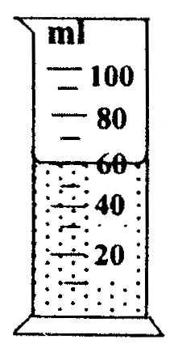
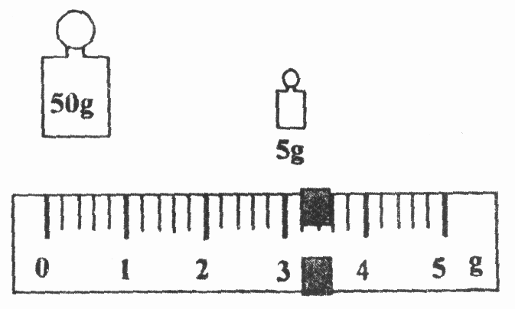
（1）实验所依据的公式是_____________。
（2）实验过程如下：
A．在玻璃杯中装入适量的盐水，放在调节好的托盘天平左盘上，在右盘中加减砝码并移动游码，当天平重新平衡时，读出砝码和游码的示数和为127.2g。（已填入表中）B．把玻璃杯中的盐水倒入量筒中一部分，如图，记下量筒中盐水的体积并填入下表中。
C．把玻璃杯和剩余盐水放在天平左盘上称量，当天平重新平衡时，所用砝码和游码位置如图所示，将玻璃杯和剩余盐水的总质量填入下表中。D．计算出盐水的质量和密度，填入下表中。
34、在探究“重力的大小跟什么因素有关系”的实验中，按照图甲所示，把钩码逐个挂在弹簧测力计上，分别测出它们受到的重力，并记录在下面的表格中．
玻璃杯和盐水的质量${m_{1}}/g$ | 玻璃杯和剩余盐水的质量${m_{2}}/g$ | 量筒中盐水的质量$m/g$ | 量筒中盐水的体积$V{\text{/cm}}^{3}$ | 盐水的密度$ρ(g{\text{cm}}^{−3})$
127.2
质量m/g | 100 | 200 | 300 |  | 500
重力G/N | 1 | 2 | 3 | 4 |  | 5
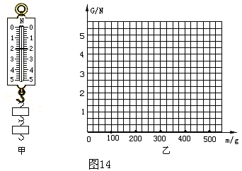

（1）把表格中的空格填写完整。（2）图甲中弹簧测力计的示数为________N；（3）根据表格中的实验数据，在图乙中画出重力与质量的关系图象；
（4）由此得到的结论是 。
35、用刀可以切菜，说明刀的硬度比菜要_____。“没有金刚钻，别揽瓷器活”这句话说明了： 。
36、给你①一只节日气球、②一个木块、③一只钩码、④一根细线、⑤一个弹簧测力计、⑥一块橡皮泥、⑦多支圆形铅笔、⑧一张桌子，你能利用它们中的一个或几个的组合，通过物理实验来探究一些物理问题？请说出两个，并说出每个实验所选器材、做法及实验说明的物理问题。
 | 器材 | 做法 | 说明的物理问题
示例 | ① | 用手压气球，气球会变形 | 力使物体形变
探究一
探究二
五、简答题
37、我们的生活中离不开重力，试想象一下，如果没有重力，我们的生活会有哪些改变？请你写出两个合理的场景。
场景一： ；
场景二： 。
六、计算题
38、为了判断一个小铁球是不是空心的，小明同学用天平、量筒和水测得如下数据：
铁球的质量m/g | 量筒内水的体积V_{水}/ml | 量筒内水和铁球的总体积V_{总}/ml
790 | 200 | 350
(1)通过计算判断该小铁球是空心的，还是实心的？
(2)若小铁球是空心的，则空心部分的体积是多大？
(3)若将小铁球的空心部分注满铅粉，则整个铁球受到的重力是多大？
（ρ_{铁}=7.9×10³㎏/m³，ρ_{铅}=11.3×10³㎏/m³，g取10N/Kg）

39、用一弹簧测力计称的一空瓶重1N，若在空瓶中装满水时称其总重3N，若在空瓶中装满另一种液体时称其总重2.5N，求：（1）空瓶的容积（2）液体的密度（g取10N/kg）

